基於情境感知之 LINE Bot 智慧聚餐與出遊推薦系統設計
蒯思齊, 蕭安庭,鄭喬尹,李若妘,吳文鈺,賴若禾
國立臺北商業大學 資訊管理系
通訊作者:sckuai@ntub.edu.com, 11246080@ntub.edu.tw
摘要
隨著 LINE 成為日常生活的重要溝通工具，朋友常於群組中直接討論聚餐與出遊安排。然而，餐廳評價、景點資訊、交通路線與預算等內容多分散於不同平台，使用者需自行搜尋與整合，增加決策時間與討論負擔。因此，本研究提出一套基於情境感知的 LINE Bot 智慧推薦系統，透過分析群組對話，自動辨識聚餐或出遊需求，並提供餐廳、景點、路線及預算建議；當對話中出現價格或距離等限制條件時，系統亦能動態調整推薦結果，以提升建議符合度，降低資訊搜尋成本，增進群組討論效率，並作為未來智慧生活與情境式推薦服務之參考。
關鍵詞：
LINE Bot、情境感知、推薦系統、群組對話分析、智慧旅遊
摘要Abstract
As LINE has become an essential communication tool in daily life, people often discuss dining and travel plans directly in group chats. However, information such as restaurant reviews, attraction details, transportation routes, and budget estimates is usually scattered across different platforms, increasing the time and effort required for decision-making. Therefore, this study proposes a context-aware LINE Bot recommendation system for group dining and travel planning. By analyzing group conversations, the system can automatically identify users’ needs and provide suggestions on restaurants, attractions, routes, and budgets. When constraints such as price or distance are mentioned, the system can dynamically adjust its recommendations to better fit group preferences. The proposed system aims to reduce information-search costs, improve group discussion efficiency, and serve as a reference for future context-aware recommendation services and smart living applications.
Keywords：
LINE Bot, Context Awareness, Recommendation System, Group Conversation Analysis, Smart Tourism

- 前言
近年來，智慧型手機與即時通訊軟體快速普及，人們的生活聯繫方式也逐漸轉向數位平台，其中 LINE 更已成為臺灣最常使用的通訊工具之一。朋友相約吃飯或規劃出遊時，群組聊天往往是最自然且常見的討論方式。使用者通常會先在群組中提出想法，再由其他成員補充條件與意見。然而，這類日常討論實際上涉及許多資訊整合與比較，例如聚餐時需考量餐廳類型、價格、距離、交通、營業時間與評價；出遊時則還需進一步評估景點安排、路線、停留時間、門票費用與整體預算。由於相關資訊分散於 Google Maps、美食平台、旅遊網站與社群媒體，使用者往往需要在不同平台間來回查找、貼連結與反覆討論，不僅耗時，也降低群組決策效率。
目前雖然已有許多餐飲推薦、旅遊推薦與路線規劃工具，但大多以單一使用者主動搜尋為主，較少從群組對話情境出發設計，因而未必符合朋友在聊天中逐步形成共識的決策模式。本研究的動機即來自這種常見的生活經驗：許多人在 LINE 群組中討論聚餐或出遊時，經常因資訊來源分散、考量條件繁多，而出現「討論很久卻仍難以決定」的情況。若能讓系統直接從群組對話中辨識需求，並依據價格、距離、交通與偏好等條件主動提供建議，便有機會改善資訊零散與決策冗長的問題。
因此，本研究希望結合情境感知與推薦系統概念，設計一套可應用於 LINE 群組的智慧聚餐與出遊推薦系統，使其能在多人互動情境中提供即時決策輔助。研究目的在於：設計基於情境感知之 LINE Bot 推薦系統、分析群組對話中的即時需求與限制、整合景點、餐廳、路線與預算資訊，並探討其在提升討論效率與降低資訊搜尋成本上的應用價值。研究問題則聚焦於群組對話是否能作為需求辨識依據、系統是否能根據條件提供更符合情境的推薦、LINE Bot 是否較跨平台搜尋更具便利性，以及情境感知式推薦是否有助於縮短討論時間、提升決策效率。研究範圍以朋友在 LINE 群組中討論聚餐與出遊的日常情境為主，涵蓋對話分析、推薦機制、行程規劃與預算分析等設計面向；至於個人長期偏好建模、即時訂位、金流支付與商業化部署，則不列入本研究核心範圍。
- 系統比較
為釐清本研究系統與現行旅遊管理工具之差異，本章節選取目前旅遊規劃中最普及之工具 Google Maps、整合型通訊服務 LINE 旅遊、專門排程 App 去趣（chictrip） 與 Funliday 進行全方位之功能分析。如表 1 所示，現有工具雖在景點資訊整合與路徑規劃上已臻成熟，但在「非結構化數據自動擷取」與「主動式決策支持」兩大領域仍存在明顯的功能缺口。本研究系統旨在透過自然語言處理（NLP）技術的深度整合，在不改變使用者原有溝通習慣的前提下，提供具備環境感知能力的自動化行程管理服務。
在具體功能判定上，本研究系統展現了現行工具所缺乏的三大關鍵優勢。首先，針對「自動擷取對話意圖」，Google Maps、去趣與 Funliday 皆屬於獨立的被動輸入型介面，使用者必須在通訊軟體討論後，手動將地點資訊複製並跳轉至該 App 進行存取，存在明顯的操作摩擦力；唯有本研究系統透過 LINE Bot 於群組對話中的靜默監聽，能主動辨識非結構化需求，大幅降低了使用者在溝通與紀錄間切換的認知負荷。其次，在「分歧偵測與決策調解」方面，雖然 Funliday 具備多人編輯功能，但其本質仍僅能紀錄最終的排程結果，無法感知群組成員在對話過程中因預算、時間或地點偏好產生的衝突，而本系統則能於討論面臨僵局時，透過語意分析模型主動介入並提供折衷建議，實質扮演了數位領隊的角色。最後，在「景點資訊整合」與「行程預算管理」部分，儘管 Funliday 與去趣具備優秀的排程視覺化與路徑優化功能，但因其排程邏輯與即時通訊環境相互脫離，導致預算統計與行程異動仍需耗費大量人力進行手動同步。此外，LINE 旅遊雖具備初步的清單共享，但在自動化排程與多人決策支持上仍顯不足。
綜上所述，本研究系統利用 LINE 原生介面達成討論、規劃、優化與預算統計之一站式流程，成功補足了現有專門排程 App 在智慧化意圖辨識與動態決策支持上的功能斷層，達成了深度整合通訊情境的旅遊規劃目標。
表1旅遊行程規劃app系統功能比較表
比較面向 | Google map | LINE旅遊 | 去趣chictrip | funliday | 本研究系統
自動擷取對話意圖 | ✕ | ✕ | ✕ | ✕
分歧偵測與決策調解 | ✕ | ✕ | ✕ | ✕
景點餐廳資訊整合
路徑優化 |  | ✕
行程與預算整合 | ✕ | ✕ | ✕ | ✕
- 研究方法
- 研究架構
本研究採系統設計法，建構一套基於情境感知之 LINE Bot 智慧聚餐與出遊推薦系統。整體架構可分為四個主要部分，分別為資料處理與需求辨識、推薦核心處理、行程最佳化處理，以及預算分析處理。系統以 LINE 群組聊天內容為主要情境來源，當偵測到聚餐或出遊相關討論時，即啟動後續推薦流程，並依照對話中所出現的限制條件動態調整建議結果。
- 資料來源與需求辨識設計
本研究之情境感知資料處理與需求辨識流程，主要可分為「資料來源」、「資料處理」與「輸出」三個部分，如圖1所示。在資料來源端，系統蒐集與聚餐及出遊決策相關的多元資訊，包含景點資訊、店家資料以及使用者評論。景點資訊可提供名稱、類型、地址、開放時間與門票等內容；店家資料則涵蓋餐廳或商家的名稱、類型、價格及營業時間；使用者評論則進一步補充評分、文字意見、照片與推薦內容。透過上述資料的整合，系統不僅能掌握基本客觀條件，也能參考其他使用者的實際經驗，作為後續需求分析與推薦判斷的基礎。
在資料處理階段，系統會先進行文字整理，如資料清洗、斷詞、去除雜訊與語句整理，以提升內容的可分析性。由於群組聊天多半具有口語化、片段化與非正式表達的特性，因此本研究進一步導入自然語言模型，讓系統能依據整體語句脈絡進行情境理解與語意判斷，而非僅依靠單一關鍵詞辨識。系統可從對話中判斷目前討論主題屬於聚餐或出遊，並進一步理解價格、距離、交通便利性、時間安排與類型偏好等限制條件。經過整理與語意判斷後的結果，將提供給推薦系統模組、行程規劃模組與預算計算模組使用，使後續推薦內容更貼近實際情境，並作為本研究實現情境感知推薦的重要基礎。
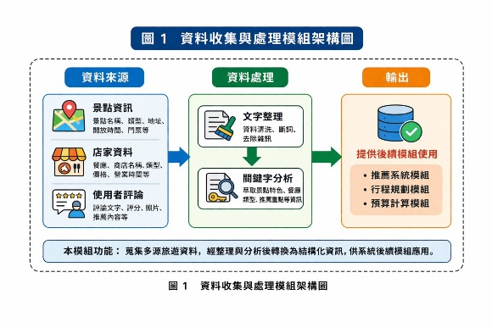

圖1情境感知資料處理與需求辨識流程圖
- 推薦核心處理設計
本研究之推薦核心處理模組，主要可分為「外部資料來源」、「推薦核心處理」以及「推薦結果與呈現」三個部分，如圖2所示。在外部資料來源方面，系統整合 POI 資料庫、使用者評論與評分資料庫，以及店家與景點詳細資訊，作為推薦判斷的基礎。POI 資料庫可提供地點名稱、類型、位置與基本屬性等內容；使用者評論與評分資料則可反映其他消費者或旅客的主觀經驗與滿意程度；店家與景點詳細資訊則補充價格、營業時間、服務內容與設施條件等資訊。透過這些資料的整合，系統不只是單純比對地點名稱，而是能從多個面向建立候選項目的完整特徵，作為後續推薦分析的依據。
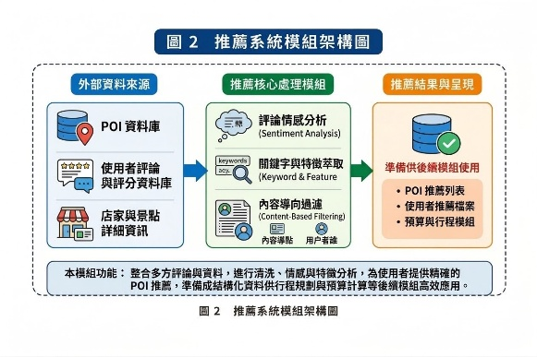
在推薦核心處理階段，系統首先會針對使用者評論進行語意分析，理解評論內容所反映的整體傾向與重點，並進一步結合群組對話內容與外部資料，透過自然語言模型進行語意理解與條件擷取，以辨識使用者當下對價格、距離、交通便利性、時間安排及風格偏好等需求。完成語意判斷後，系統再透過內容導向過濾機制，將群組需求與候選項目的內容特徵進行比對，篩選出較符合情境的推薦結果，並提供給後續模組使用，包括 POI 推薦列表、使用者推薦檔案，以及預算與行程規劃模組。整體而言，此模組不僅是單一推薦演算法，而是整合評論語意、群組需求與內容比對的核心架構，使本研究所提出之 LINE Bot 智慧推薦系統更能貼近真實生活中朋友討論聚餐與出遊時的決策模式。
圖2推薦核心處理模組架構圖
- 行程規劃與最佳化設計
本研究之行程最佳化處理模組，主要可分為「外部資料與輸入」、「行程最佳化核心處理模組」以及「完整行程結果與呈現」三個部分，如圖3所示。在外部資料與輸入端，系統整合 POI 資料庫、使用者偏好與推薦列表，以及時間與日期設定等資訊，作為行程安排的基礎。POI 資料庫提供景點位置、類型與基本屬性，使用者偏好與推薦列表則來自前一階段的推薦結果，反映群組對候選地點的需求方向，而時間與日期設定則進一步限制可安排的活動範圍，使系統在規劃行程時，不只是單純將景點串接起來，而是能在實際可行的條件下進行安排。
在行程最佳化核心處理階段，系統會針對候選景點進行節點排序與路徑最佳化，並進一步估算景點停留時間，同時整合預算與費用資訊，以產出較完整且可執行的行程建議。此模組不僅考量景點之間的移動順序與路線合理性，也納入不同景點類型的停留時間差異，以及交通、門票與其他可預估支出，使使用者在查看行程安排時，能同步掌握時間配置與整體花費。經過整理後的結果，將提供完整旅遊行程表、個人化行程建議，以及預算摘要與明細等內容，使系統從單純的地點推薦進一步提升為可支援實際出遊規劃的智慧決策工具。
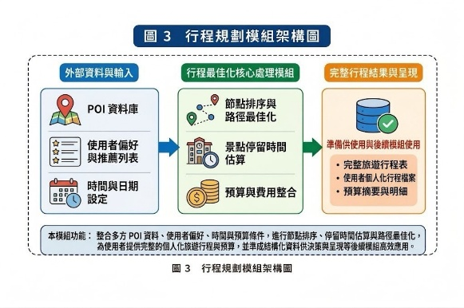
圖3行程最佳化處理模組架構圖
- 預算分析設計
本研究之預算計算核心處理模組，主要可分為「外部資料與輸入」、「預算計算核心處理模組」以及「預算結果與呈現」三個部分，如圖4所示。在外部資料與輸入端，系統整合店家與景點的價格資訊、交通費用、門票成本，以及使用者預算限制與行程安排結果等內容，作為預算分析的基礎。透過這些資料的整合，系統不僅能掌握各項活動可能產生的費用，也能結合前一階段的推薦結果與行程規劃內容，建立較完整的預算估算依據。
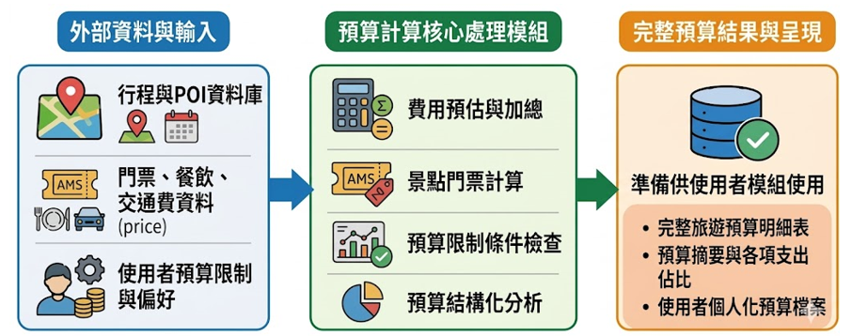
在預算計算核心處理階段，系統會針對行程中各項預估支出進行彙整與分析，包括景點或店家的消費金額、交通支出及其他相關費用，並進一步檢視整體花費是否符合使用者原先設定的預算條件。完成計算後，系統將輸出預算摘要、費用明細及相關建議，提供後續模組與使用者參考。整體而言，此模組不只是單純加總費用，而是將預算限制與行程安排整合考量，使使用者在規劃聚餐或出遊時，能同時掌握行程內容與整體花費，提升規劃結果的可行性與實用性。
圖4預算計算核心處理模組架構圖
- 系統情境
為了更具體說明本研究所提出之 LINE Bot 智慧聚餐與出遊推薦系統在實際使用情境中的應用方式，本文進一步以聚餐與出遊兩種常見情境進行模擬分析。透過情境模擬，可更清楚呈現系統如何從群組對話中辨識需求、整合相關資訊，並依據使用者所提出的條件提供相對應的推薦結果。相較於傳統需由使用者自行搜尋、整理與比較資訊的方式，本研究所設計之系統更強調在多人互動過程中即時提供決策輔助，以降低搜尋成本、縮短討論時間，並提升整體規劃效率與建議內容之可行性。一、聚餐情境模擬
為了說明本研究所提出系統之應用可行性，本文首先以聚餐情境進行模擬分析。假設某 LINE 群組中，有成員提出「這週五晚上要不要一起吃飯」，隨後其他成員陸續回覆「可以，但不要太貴」、「最好捷運附近」、「想找可以坐久一點聊天的地方」。在傳統情況下，群組成員通常需要分別上網查詢餐廳類型、平均消費、交通位置與評價，再將各自找到的資訊貼回群組比較。這樣的流程不僅耗費時間，也容易因資訊來源不同而使討論變得零碎。
若套用本研究之系統設計，系統可先透過對話內容判斷主題為聚餐，並擷取出「價格不能太高」、「交通便利」、「適合多人久坐」等限制條件。之後，推薦模組再根據相關資料篩選出符合條件的候選店家，並將結果直接呈現於群組中。這樣的設計可讓群組成員不必自行反覆查詢，大幅減少搜尋與比較成本，也使討論更容易聚焦於最終選擇。此外，若群組中又有人補充「不要吃火鍋」或「希望有套餐」，系統也可進一步調整推薦結果。由此可見，本研究系統並非一次性提供固定清單，而是可隨著對話內容變化而重新調整，具備一定程度的動態回應能力。
二、出遊情境模擬
除了聚餐情境外，本研究亦以出遊規劃進行情境模擬。假設某群組中有成員提出「下週想出去走走，有沒有適合一日遊的地方」，接著其他成員補充「不要太遠」、「預算不要太高」、「希望拍照好看一點」。在此情境中，群組需求已不只是單一景點推薦，而是同時涉及地點選擇、交通便利性、預算限制與活動型態等多項考量。
若由使用者自行規劃，通常需分別查詢景點介紹、交通方式、周邊餐飲、門票價格與可停留時間，並將零散資訊重新整理成初步行程。然而，本研究設計之系統可先辨識出主題為近郊一日遊，再依據「不要太遠」、「預算有限」與「適合拍照」等條件，篩選出較符合需求的景點，並進一步透過行程最佳化模組提供較合理的路線安排。
若系統再配合預算模組估算交通與門票支出，便能讓群組成員快速掌握整體花費，避免在規劃後期才發現超出預算。由此可知，對於出遊這類比聚餐更複雜的情境而言，情境感知與模組整合的價值更為明顯。系統不僅節省搜尋時間，也能在多人討論時協助整合條件，使規劃結果更具執行可能性。
伍、系統效益
本研究之商業模式以達成每月收支平衡為初期營運目標，經量化評估後，其財務架構如下：在營運成本端，預計配置全端工程師與商務開發人員各一名，負責技術迭代與供應商對接，月薪資成本約 13 萬新台幣；結合按量計費（Pay-as-you-go）之 LLM API 與雲端伺服器支出，在每月服務 2,000 個活躍群組的規模下，技術耗損約為 1.5 萬新台幣，總計每月營運支出約 14.5 萬新台幣。在獲利來源端，系統採多元營收策略，預期每月營收可突破 15 萬新台幣：首要為 OTA 平台導購分潤，預估 10% 活躍群組透過 AI 建議下單，以客單價 5,000 元、分潤 6% 計算，每月可獲利約 6 萬；其次為旅行社業務媒合，針對 5 人以上大宗需求進行導流，以每月成功媒合 30 筆、每筆收取 2,000 元服務費計算，可獲利 6 萬；最後輔以每人 99 元之加值功能訂閱（如專業行程導出），預估每月 3 萬收入。綜上所述，當用戶基數透過 LINE 病毒式傳播達到臨界點後，系統將可完全覆蓋運作成本，並透過 AI 規模經濟效應達成商務自動化之永續發展。
- 結論
本研究以朋友於 LINE 群組中討論聚餐與出遊的日常情境為出發點，設計一套基於情境感知之 LINE Bot 智慧聚餐與出遊推薦系統。相較於傳統需由使用者自行切換平台搜尋資訊的方式，本研究所提出之系統能直接在群組聊天情境中分析對話內容，辨識出使用者當下的需求與限制條件，並進一步提供餐廳、景點、路線及預算等整合性建議。
從研究內容可知，本系統的價值不僅在於提供推薦結果，更在於改善群體討論中常見的幾項問題，包括資訊來源分散、意見整合困難、條件變動頻繁，以及決策過程冗長等。透過資料處理與需求辨識、推薦核心處理、行程最佳化與預算分析等模組的設計，系統可更有系統地回應群組討論內容，提升資訊整合效率與決策便利性。
此外，本研究也說明了一項重要觀點，即智慧推薦服務若要真正融入生活，不應僅重視演算法本身，更應重視使用者原本的互動情境。由於朋友聚餐與出遊規劃本就常發生於 LINE 群組中，因此將推薦系統建構於 LINE Bot 之上，不僅符合日常使用習慣，也能讓系統在多人協調與討論過程中發揮更高的應用價值。
參考文獻
Bao, J., Zheng, Y., & Mokbel, M. F. (2012). Location-based and preference-aware recommendation using sparse geo-social networking data. Proceedings of the 20th ACM SIGKDD International Conference on Knowledge Discovery and Data Mining, 243–252.
Huang, C.-Y. (2013). A platform for travel planning by using Google Maps.
LINE Developers. (n.d.). Messaging API overview. LINE Developers. Retrieved March 31, 2026, from developers.line.biz/en/docs/messaging-api/overview/
OpenAI. (n.d.). Models. OpenAI Platform. Retrieved March 31, 2026, from platform.openai.com/docs/api-reference/models
Ruiz-Meza, J., & Montoya-Torres, J. R. (2022). A systematic literature review for the tourist trip design problem: Extensions, solution techniques and future research lines. Computers & Industrial Engineering, 163, 107819.
Wang, S., et al. (2020). Tourism recommendation systems: A survey. IEEE Access, 8, 18144–18160.
Zheng, Y. (2015). Trajectory data mining: An overview. ACM Transactions on Intelligent Systems and Technology, 6(3), 1–41.

